V2 - Ca²⁺ - Gehaltsbestimmung durch komplexometrische Titration
Im folgenden Versuch soll eine Möglichkeit zur Bestimmung des Calciumgehaltes, welcher gemeinsam mit dem Magnesiumgehalt im Wasser verantwortlich ist für die Wasserhärte, gezeigt werden. Die SuS sollen hierbei Titrieren üben, da sie dieses auch im weiteren Schulverlauf noch häufig anwenden werden. Für die Deutung des Versuches wird Vorwissen zu Komplexen und Komplexbildung benötigt.

Gefahrenstoffe
15% Natronlauge |  |  | H: 314, 290 |  |  | P: 280, 301+330+331, ​305+351+338, 308+310

Materialien: 2 Bechergläser, Bürette mit Halterung, Stativ, Magnetrührer, Pipette
Chemikalien: Wasserproben (Leitungswasser, destilliertes Wasser, Bachwasser und Regenwasser), EDTA, 15%ige Natronlauge, Calconcarbonsäure
Durchführung: Zunächst werden 50 mL einer 0,01 M EDTA-Lösung hergestellt. 30 ml einer Wasserprobe werden in ein 100 ml – Becherglas gegeben und 2 ml der Natronlauge sowie ein Körnchen Calconcarbonsäure werden hinzugefügt. Nun wird mit der EDTA-Lösung titriert, wobei die Farbumschläge beobachtet werden. Färbt sich die Lösung dunkeblau, so ist die Titration abgeschlossen. Bei den anderen Wasserproben wird analog verfahren.
Beobachtung: Beim Leitungswasser erfolgt der Farbumschlagvon violett nach blau nach 4,5 ml EDTA-Zugabe, beim Bachwasser nach 19 ml, beim Regenwasser nach 0,5 ml und beim destillierten Wasser ist die Lösung nach Zugabe der Natronlauge und der Calconcarbonsäure sofort dunkelblau, und somit wurde hier keine weitere Titration vorgenommen.
Beim Bachwasser fällt zusätzlich nach Zugabe der Natronlauge deutlich sichtbar ein Feststoff aus.

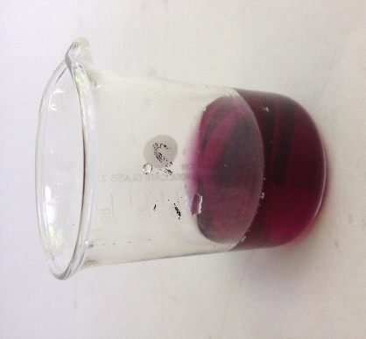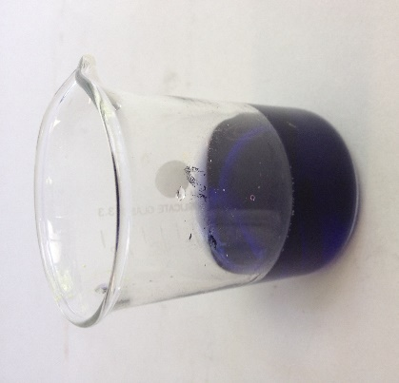
Abb. 2 - Wasserprobe vor und nach Titration
Deutung: Durch Zugabe der Natronlauge fallen die im Wasser gelösten Magnesiumionen als festes Magnesiumhydroxid aus und stören somit nicht mehr bei der Bestimmung des Calciumgehaltes im Wasser.
nach Zugabe der Natronlauge:
Mg²⁺ _{(aq)} + 2 OH⁻ _{(aq)} Mg(OH)_{2 (s)}
Ca²⁺ _{(aq)} + HInd²⁻ _{(aq)} + OH⁻ _{(aq)} [Ca(Ind)]⁻ _{(aq)} + H₂O _{(l)}
nach EDTA-Zugabe:
[Ca(Ind)]⁻ _{(aq)} + H₂edta²⁻ _{(aq)} + OH⁻ _{(aq)} [Ca(edta)]²⁻ _{(aq)} + H₂O _{(l)} + HInd²⁻ _{(aq)}
Die Wasserhärte kann nun wie folgt berechnet werden:
$Wasserhärte \left[\frac{mmol}{L}\right]= \frac{EDTA-Verbrauch \left[ml\right]∙c\left(EDTA-Lsg.\right)[\frac{mmol}{L}]}{V\left(Probe\right)[ml]}$
Beispielrechnung für Leitungswasser (1 mmol/L = 5,6 °dH):
$c({Ca}^{2+}) = \frac{4,5 ml ∙10\frac{mmol}{L}}{36,5 ml}=1,23\frac{mmol}{L}$
Die Berechnung für die anderen Wasserproben erfolgt analog.
Regenwasser: $c\left({Ca}^{2+}\right)=0,15\frac{mmol}{L}$
Dest. Wasser: $c\left({Ca}^{2+}\right)=0\frac{mmol}{L}$
Bachwasser: $c({Ca}^{2+}) =$ $3,73\frac{mmol}{L}$
Entsorgung: Die Entsorgung erfolgt über den Abfluss.
Literatur: R. Herbst-Irmer, Skript für das Fortgeschrittenenpraktikum für Lehramts- kandidaten: Anorganische Chemie 2015

Dieser Versuch kann im Anschluss an „V2 - Wasserhärtebestimmung durch komplexometrische Titration“ aus dem Langprotokoll durchgeführt werden. Durch die Differenz der Gesamthärte und der Calciumionenkonzentration kann nun auch die Magnesiumionenkonzentration der jeweiligen Wasserprobe bestimmt werden.

